TRƯỜNG THPT EA RỐK  TỔ NGỮ VĂN – TIẾNG ANH | CỘNG HÒA XÃ HỘI CHỦ NGHĨA VIỆT NAM  Độc lập – Tự do- Hạnh phúc
Ea Súp, ngày 24 tháng 03 năm 2025
KẾ HOẠCH TUẦN 27
(Từ ngày 17/03– 22/03/2025)
Thứ | Nội dung công việc | Người thực hiện
Thứ 2  24/03/2025 | - Họp giao ban đầu tuần  - Dạy học theo TKB  - Tập huấn GDĐP  - Duyệt, Triển khai cuộc thi giới thiệu Sách | Cả tổ  GVBM  Theo KH  TPCM, GV
Thứ 3  25/03/2025 | - Dạy học theo TKB  - Dạy trực tuyến K12 | GVBM  Nhóm Ngữ văn
Thứ 4  26/03/2025 | - Dạy học theo TKB  - Tham gia HĐ 26/03  - Họp tổ chuyên môn: 15h30’ | GVBM  GVCN, GV  Cả tổ
Thứ 5  27/03/2025 | - Dạy học theo TKB  - Thi GVDG tiết dạy: tiết 2, lớp 12C1  - Dạy trực tuyến K12 | GVBM  Cô Thủy  Nhóm tiếng Anh
Thứ 6  28/03/2025 | - Dạy học theo TKB  - Tập huấn xây dựng đề thi TN THPT 2025  - Báo cáo hoạt động tuần về TTCM, Lãnh đạo | GVBM  Cô Liễu, Cô Thủy  GVCN, TTCM
29/03/2025 | Tập huấn xây dựng đề thi TN THPT 2025 | Cô Liễu, Cô Thủy
Những việc lưu ý trong tuần
1 | - GVCN ổn định nề nếp học sinh, nắm bắt tình hình học.  - Tuyên truyền nhắc nhở học sinh thực hiện ATGT, ANTT
2 | - GV giảng dạy theo sự phân công;  - GV lớp 12: có kế hoạch hướng dẫn đối với học sinh yếu.  - Tập huấn xây dựng đề thi TN THPT năm 2025.  - GV giảng dạy xem các danh mục thiết bị dạy học sử dụng cho các tiết  - GV triển khai kế hoạch đọc sách đến lớp giảng dạy (chú ý thời gian)  - GV nghiên cứu Edoc trên Smas

Nơi nhận:  - Lãnh đạo (b/c)  - GV tổ;  - Lưu: HS tổ | TỔ TRƯỞNG CHUYÊN MÔN  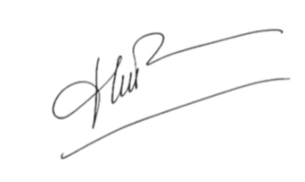  Nguyễn Thị Hòa

